ЭВМ и периферийные устройства
(Периферийные устройства вычислительной техники)

Лекция 5

Видеомониторы и видеоадаптеры

Типы видеосистем
В общем случае видеосистема (дисплей) ЭВМ включает монитор, преобразующий сигналы от ЭВМ в изображение на экране в темпе их поступления без запоминания и обработки; и видеоконтроллер для обработки, передачи данных и согласования интерфейсов.
В ЭВМ применяются три основных типа построения видеосистемы:
- электронные схемы видеосистемы без монитора входят в состав системного блока ЭВМ и в качестве экранного ОЗУ используют основную память ЭВМ;
- ее электронные схемы видеосистемы без монитора входят в состав системного блока ЭВМ и имеют отдельное экранное ОЗУ;
- все электронные схемы видеосистемы и монитор выполняются в виде отдельного устройства, связанного с ЭВМ стандартным интерфейсом.
Возможны также различные комбинации типов.
Дисплеи ПЭВМ классифицируются по ряду признаков:
- по виду отображаемой информации: алфавитно-цифровые, графические и комбинированные;
- по способу формирования изображения графические дисплеи ПЭВМ делятся на векторные и растровые;
- по способу поддержания изображения: с регенерацией и запоминанием изображения в специальных электронных трубках;
- по способу сопряжения монитора с адаптером: композитные и RGB -дисплеи. В RGB -дисплеях сигналы яркости основных цветов передаются от адаптера к монитору по трем отдельным проводам, а в композитных все три сигнала яркости подаются в монитор по одному проводу, где затем разделяются;
- по виду управления: цифровые и аналоговые. В цифровых дисплеях по одному сигналу включается только один уровень яркости. В аналоговых дисплеях яркость и цвет любой точки пропорциональны уровню напряжения управляющего аналогового сигнала. Аналоговые дисплеи поддерживают больше цветов, чем цифровые.
В ПЭВМ обычно применяются растровые монохромные или цветные видеомониторы на электронно-лучевых трубках (ЭЛТ). По виду сигнала управления такие видеомониторы, как CGA и EGA, являются цифровыми, а видеомониторы PGA, VGA, SVGA - аналоговыми.

Видеоадаптеры
Видеоадаптеры (дисплейные процессоры) представляют собой специализированные процессоры с собственным набором команд, специфическими форматами данных и собственным счетчиком команд.
Алфавитно-цифровые видеоадаптеры, так же как и принтеры, имеют ПЗУ для хранения постоянного знакогенератора и ОЗУ - для переменного знакогенератора. Страница текста, отображаемая на экране, записывается в видеопамять и координаты каждого символа однозначно определяются его местонахождением в видеопамяти.

Графические видеоадаптеры точечные
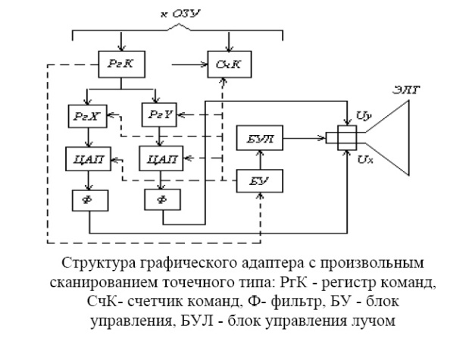

Графические видеоадаптеры с произвольным сканированием разделяются на точечные и векторные. В точечных дисплеях любая картинка рисуется из отдельных точек, координаты которых в произвольном порядке задаются в графическом файле. В векторных дисплеях изображение составляется из отдельных векторов, которые задаются в файле координатами начальных и конечных точек.
Для управления точечными дисплеями используются два типа команд: команда рисования точки и команда безусловного перехода. При выполнении каждой команды рисования луч перемещается от точки к точке по указанным в команде координатам, активизируя их. Последней командой графического файла является команда безусловного перехода на начало файла, что обеспечивает регенерацию изображения. При такой организации вычислений адаптер содержит два ЦАП, которые преобразует цифровые координаты точки в напряжения отклонения луча ЭЛТ по координатам X и Y.
Основным недостатком точечных графических адаптеров является то, что координаты каждой точки вычисляются ЦП. От этого недостатка свободны векторные адаптеры.

Графические видеоадаптеры векторные
В векторных графических адаптерах команды начальной и конечной точки вектора вычисляются ЦП, а рисование векторов осуществляется автоматически специальным блоком - генератором векторов или генератором напряжения развертки.
Для задания координат начала и конца вектора используются абсолютные или относительные координаты. Если используются относительные координаты, то в структуре адаптера добавляется сумматор для сложения базовых координат с относительными. В таких адаптерах используются команды следующего типа: загрузить Х ; загрузить Y и переместить луч в позицию Х, Y ; загрузить Y, переместить луч в позицию X,Y и нарисовать точку; загрузить Y и нарисовать вектор от начальной до конечной точки; безусловный переход. Если адаптер работает в абсолютных координатах, то ЦП сильно загружен в режиме редактирования или перемещения изображения.
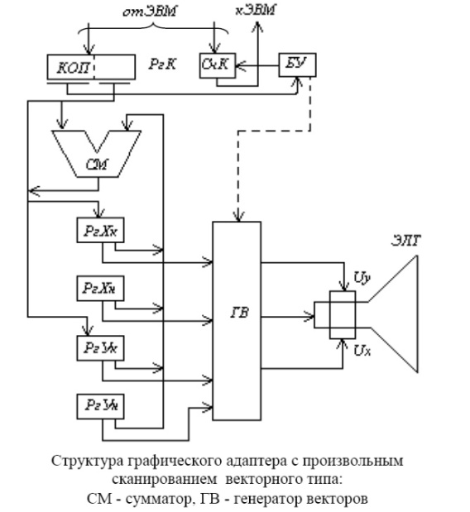

Графические видеоадаптеры растровые
Графические адаптеры растрового типа позволяют создавать изображение с непрерывным уровнем яркости, т.к. вывод содержимого видео-ЗУ на экран всегда производится с постоянной частотой и обеспечивается одинаковая яркость для векторов разной длины. Адаптеры такого типа обладают отсутствием мерцания, возможностью наложения изображения из видео-ЗУ на стандартное телевизионное изображение от телекамеры или видеомагнитофона.
В растровых адаптерах каждая точка изображения вычисляется и записывается в видео-ЗУ. Такое ЗУ должно быть большой емкости и его быстродействие должно быть соизмеримо с работой монитора. Графический файл преобразуется сначала в векторный, где осуществляется масштабирование и перемещение изображения, а затем векторный файл преобразуется в растровую форму, где каждый вектор заменяется последовательностью пиксель, записываемых в видео-ЗУ. С учетом этого в структуре растровых адаптеров выделяют два процессора - векторный и растровый.
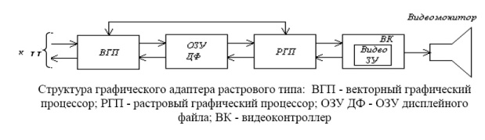

Растровый графический процессор работает под управлением своей программы. Входными данными для него являются команды, записанные в ОЗУ ДФ и описывающие вектора, которые программным или аппаратным способом должны быть преобразованы в пикселы. Вычисленные точки вектора между его начальными и конечными точками записываются в видео-ЗУ. Видеоконтроллер формирует видеосигналы на видеомонитор, для чего производится периодический опрос ячеек видео-ЗУ. РГП выполняет также кодирование изображения - вычисление пиксель по полученному списку векторов, определяющему небольшую часть изображения (окно), которое можно перемещать по экрану. В связи с этим РГП должны обладать большим быстродействием.
Для черно-белых адаптеров для задания атрибутов пиксела отводится один бит, если он установлен, то это означает черный цвет.
Для создания тонового черно-белого изображения видео-ЗУ имеет несколько плоскостей, число которых определяется количеством градаций черно-белого тона. Разрядность задания атрибутов пикселя n и число градаций тона L связаны между собой соотношением n=log2L. Считанный из видео-ЗУ двоичный код пикселя преобразуется на ЦАП в напряжение, соответствующее требуемому уровню тона.
Способы формирования цветного изображения Цветные изображения могут быть получены двумя способами. Первый способ основывается на первичной форме изображения в графическом файле с постоянно заданным цветом. В ячейки видео-ЗУ записываются все атрибуты цвета, например, красный ( R ), синий ( B ) и зеленый ( G ) цвет. Затем двоичные коды интенсивности каждого цвета преобразуются ЦАП в уровни напряжения (рис, а). Для простого изображения достаточно иметь три слоя атрибутов пиксела. Цвет изображения можно поменять, только изменив графический файл.
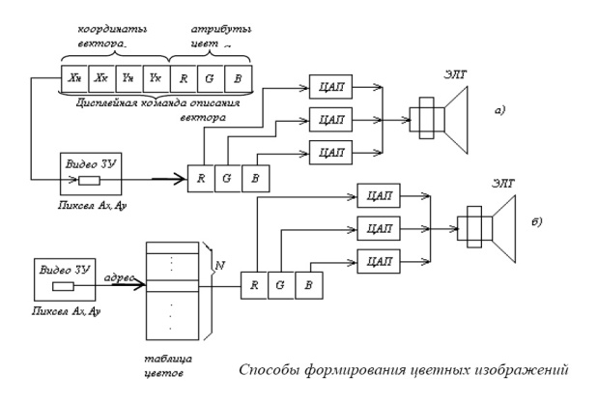

Второй способ позволяет выводить цветные изображения с изменяемым цветом. В состав видеоконтроллера вводится специальное ЗУ, в котором записывается таблица цветов (рис. б). Каждый пиксель содержит адрес этой таблицы. Меняя адреса таблицы цветов можно изменить цвет изображения.

Электронно-лучевая трубка
Электронно-лучевая трубка (ЭЛТ), кинескоп - электровакуумный прибор, преобразующий электрические сигналы в световые.
Принципиальное устройство:
Электронная пушка, предназначена для формирования электронного луча, в цветных кинескопах и многолучевых осциллографических трубках объединяются в электронно-оптический прожектор;
Экран, покрытый люминофором - веществом, светящимся при попадании на него пучка электронов; Отклоняющая система, управляет лучом таким образом, что он формирует требуемое изображение.

Устройство и принцип работы черно-белого кинескопа
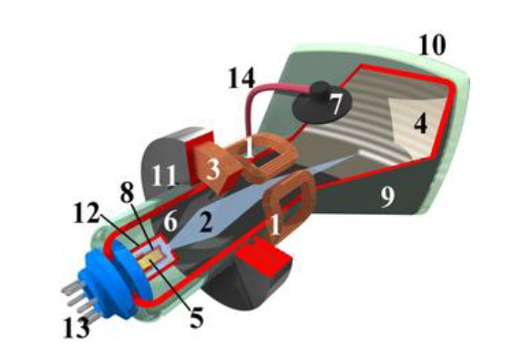

В баллоне 9 создан глубокий вакуум - сначала выкачивается воздух, затем все металлические детали кинескопа нагреваются индуктором для выделения поглощенных газов, для постепенного поглощения остатков воздуха используется геттер.
Для того, чтобы создать электронный луч 2, применяется устройство, именуемое электронной пушкой. Катод 8, нагреваемый нитью накала 5, испускает электроны. Чтобы увеличить испускание электронов, катод покрывают веществом, имеющим малую работу выхода (крупнейшие производители ЭЛТ для этого применяют собственные запатентованные технологии). Изменением напряжения на управляющем электроде (модуляторе) 12 можно изменять интенсивность электронного луча и, соответственно, яркость изображения (также существуют модели с управлением по катоду). Кроме управляющего электрода, пушка современных ЭЛТ содержит фокусирующий электрод (до 1961 года в отечественных кинескопах применялась электромагнитная фокусировка при помощи фокусирующей катушки 3 с сердечником 11), предназначенный для фокусировки пятна на экране кинескопа в точку, ускоряющий электрод для дополнительного разгона электронов в пределах пушки и анод. Покинув пушку, электроны ускоряются анодом 14, представляющем собой металлизированное покрытие внутренней поверхности конуса кинескопа, соединенное с одноименным электродом пушки. В цветных кинескопах со внутренним электростатическим экраном его соединяют с анодом. Напряжение на аноде находится в пределах от 7 до 30 киловольт. В ряде малогабаритных осциллографических ЭЛТ анод представляет собой только один из электродов электронной пушки и питается напряжением до нескольких сот вольт.
Далее луч проходит через отклоняющую систему 1, которая может менять направление луча (на рисунке показана магнитная отклоняющая система). В телевизионных ЭЛТ применяется магнитная отклоняющая система как обеспечивающая большие углы отклонения. В осциллографических ЭЛТ применяется электростатическая отклоняющая система как обеспечивающая большее быстродействие.
Электронный луч попадает в экран 10, покрытый люминофором 4. От бомбардировки электронами люминофор светится и быстро перемещающееся пятно переменной яркости создает на экране изображение.
Люминофор от электронов приобретает отрицательный заряд, и начинается вторичная эмиссия - люминофор сам начинает испускать электроны. В результате вся трубка приобретает отрицательный заряд. Для того, чтобы этого не было, по всей поверхности трубки находится соединенный с общим проводом слой аквадага - проводящей смеси на основе графита (6).
Кинескоп подключается через выводы 13 и высоковольтное гнездо 7.
В черно-белых телевизорах состав люминофора подбирают таким, чтобы он светился нейтрально-серым цветом. В видеотерминалах, радарах и т. д. люминофор часто делают желтым или зеленым для меньшего утомления глаз.

Угол отклонения луча
Углом отклонения луча ЭЛТ называется максимальный угол между двумя возможными положениями электронного луча внутри колбы, при которых на экране еще видно светящееся пятно. От величины угла зависит отношение диагонали (диаметра) экрана к длине ЭЛТ. У осциллографических ЭЛТ составляет как правило до 40 градусов, что связано с необходимостью повысить чувствительность луча к воздействию отклоняющих пластин. У первых советских телевизионных кинескопов с круглым экраном угол отклонения составлял 50 градусов, у черно-белых кинескопов более поздних выпусков был равен 70 градусам, начиная с 60-х годов увеличился до 110 градусов. У отечественных цветных кинескопов составляет 90 градусов.
При увеличении угла отклонения луча уменьшаются габариты и масса кинескопа, однако, увеличивается мощность, потребляемая узлами развертки. В настоящее время в некоторых областях возрождено применение 70-градусных кинескопов: в цветных VGA мониторах большинства диагоналей

Ионная ловушка
Так как внутри ЭЛТ невозможно создать идеальный вакуум, внутри остается часть молекул воздуха. При столкновении с электронами из них образуются ионы, которые, имея массу, многократно превышающую массу электронов, практически не отклоняются, постепенно выжигая люминофор в центре экрана и образуя так называемое ионное пятно. Для борьбы с этим до середины 60 гг. применялись ионная ловушка, обладающая крупным недостатком: ее правильная установка - довольно кропотливая операция, а при неправильной установке изображение отсутствует. В начале 60 гг. был разработан новый способ защиты люминофора: алюминирование экрана, кроме того позволившее вдвое повысить максимальную яркость кинескопа, и необходимость в ионной ловушке отпала.

Задержка подачи напряжения на анод либо модулятор
В телевизоре, строчная развертка которого выполнена на лампах, напряжение на аноде кинескопа появляется только после прогрева выходной лампы строчной развертки и демпферного диода. Накал кинескопа к этому моменту успевает разогреться.
Внедрение в узлы строчной развертки полностью полупроводниковой схемотехники породило проблему ускоренного износа катодов кинескопа по причине подачи напряжения на анод кинескопа одновременно с включением.
Для борьбы с этим явлением разработаны любительские узлы, обеспечивающие задержку подачи напряжения на анод либо модулятор кинескопа. Интересно, что в некоторых из них, несмотря на то, что они предназначены для установки в полностью полупроводниковые телевизоры, в качестве элемента задержки использована радиолампа. Позднее начали выпускаться телевизоры промышленного производства, в которых такая задержка предусмотрена изначально.

Развертка
Чтобы создать на экране изображение, электронный луч должен постоянно проходить по экрану с высокой частотой - не менее 25 раз в секунду. Этот процесс называется разверткой. Есть несколько способов развертки изображения.

Растровая развертка
Электронный луч проходит весь экран по варианта:
1-2-3-4-5-… (построчная развертка);
1-3-5-7-…, затем 2-4-6-8-… (чересстрочная развертка).

Векторная развертка
Электронный луч проходит вдоль линий изображения.
( Vectrex - единственная игровая консоль с векторной разверткой).

Развертка на экране радара
Электронный луч проходит вдоль радиусов экрана. Служебная информация (карта, надписи) дополнительно развертывается растровым или векторным способом.
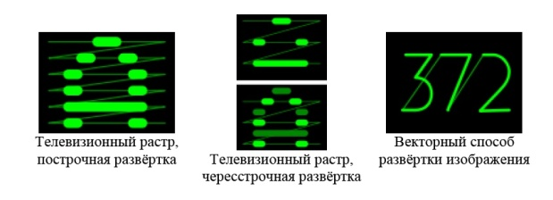

Цветные кинескопы
Устройство цветного кинескопа. 1 -Электронные пушки. 2 - Электронные лучи. 3 - Фокусирующая катушка. 4 - Отклоняющие катушки. 5 - Анод. 6 - Маска, благодаря которой красный луч попадает на красный люминофор, и т. д. 7 - Красные, зеленые и синие зерна люминофора. 8 - Маска и зерна люминофора (увеличенно).
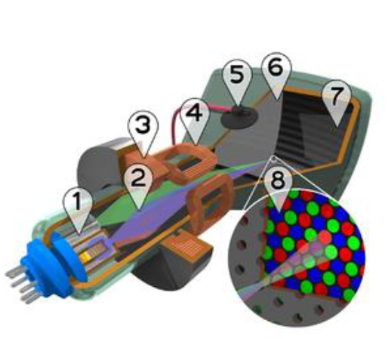

Цветной кинескоп отличается от черно-белого тем, что в нем три пушки - "красная", "зеленая" и "синяя" (1). Соответственно, на экран 7 нанесены в некотором порядке три вида люминофора - красный, зеленый и синий (8).
На красный люминофор попадает только луч от красной пушки, на зеленый - только от зеленой, и т. д. Это достигается тем, что между пушками и экраном установлена металлическая решетка, именуемая маской (6). В современных кинескопах маска выполнена из инвара - сорта стали с небольшим коэффициентом температурного расширения.
Существует два типа масок:
- собственно теневая маска, которая существует двух видов:
  - Теневая маска для кинескопов с дельтаобразным расположением электронных пушек. Часто, особенно в переводной литературе, упоминается как теневая решетка. В настоящее время применяется в большинстве мониторных кинескопов.
  - Теневая маска для кинескопов с планарным расположением электронных пушек. Известна также, как щелевая решетка.
- апертурная решетка ( Sony Trinitron, Mitsubishi Diamondtron ). Эта маска, в отличие от остальных видов, состоит из большого количества проволок, натянутых вертикально. Кинескопы с такой маской применяются и в мониторах, и в телевизорах.
Существуют цветные кинескопы специального типа - однолучевые хромоскопы. По устройству и принципу действия они разительно отличаются от иных видов цветных кинескопов. Несмотря на явные преимущества, включая пониженную потребляемую мощность, сравнимую с аналогичным показателем черно-белого кинескопа с диагональю того же размера, широкого распространения такие кинескопы не получили.
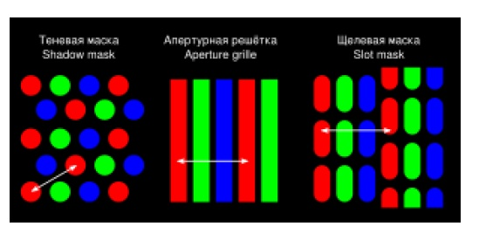

Среди этих масок нет явного лидера: теневая обеспечивает высокое качество линий, апертурная дает более насыщенные цвета. Щелевая сочетает достоинства теневой и апертурной, но склонна к муарам.

Типы решеток, способы замера шага на них
Чем меньше элементы люминофора, тем более высокое качество изображения способна дать трубка. Показателем качества изображения является шаг маски.
Для теневой решетки шаг маски - расстояние между двумя ближайшими отверстиями маски (соответственно, расстояние между двумя ближайшими элементами люминофора одного цвета).
Для апертурной и щелевой решетки шаг маски определяется как расстояние по горизонтали между щелями маски (соответственно, горизонтальное расстояние между вертикальными полосами люминофора одного цвета).
В современных мониторных ЭЛТ шаг маски находится на уровне 0,25 мм. Телевизионные кинескопы, просмотр изображения на которых осуществляется с большего расстояния, используют шаги порядка 0,8 мм.

Сведение лучей
Так как радиус кривизны экрана много больше расстояния от него до электронно-оптической системы вплоть до бесконечности в плоских кинескопах, а без применения специальных мер точка пересечения лучей цветного кинескопа находится на постоянном расстоянии от электронных пушек, необходимо добиться того, чтобы эта точка находилась точно на поверхности теневой маски, в противном случае образуется рассовмещение трех цветовых составляющих изображения, увеличивающееся от центра экрана к краям. Чтобы этого не происходило, необходимо должным образом сместить электронные лучи. В кинескопах с дельтаобразным расположением пушек это делается специальной электромагнитной системой, управляемой отдельно устройством, которое в старых телевизорах была вынесена в отдельный блок - блок сведения - для периодических регулировок. В кинескопах с планарным расположением пушек регулировка производится при помощи специальных магнитов, расположенных на горловине кинескопа. Со временем, особенно у кинескопов с дельтаобразным расположением электронных пушек, сведение нарушается и нуждается в дополнительной регулировке. Большинство компаний по ремонту компьютеров предлагают услугу повторного сведения лучей монитора.

Размагничивание
Размагничивание необходимо в цветных кинескопах для снятия влияющей на качество изображения остаточной или случайной намагниченности теневой маски и электростатического экрана. Размагничивание происходит благодаря возникновению в так называемой петле размагничивания - кольцеобразной гибкой катушке большого диаметра, расположенной на поверхности кинескопа - импульса быстропеременного затухающего магнитного поля. Для того, чтобы этот ток после включения телевизора постепенно уменьшался, используются терморезисторы. Многие мониторы дополнительно к терморезисторам содержат реле, которое по окончании процесса размагничивания кинескопа отключает питание этой цепи, чтобы терморезистор остыл. После этого можно специальной клавишей, либо, чаще, особой командой в меню монитора, вызвать срабатывание этого реле и провести повторное размагничивание в любой момент, не прибегая к отключению и включению питания монитора.

Обозначение и маркировка
Обозначение отечественных ЭЛТ состоит из четырех элементов:
Первый элемент: число, указывающее диагональ прямоугольного либо диаметр круглого экрана в сантиметрах;
Второй элемент: предназначение ЭЛТ, в частности, ЛК - кинескоп телевизионный, ЛМ - кинескоп мониторный, ЛО - трубка осциллографическая;
Третий элемент: число, указывающие номер модели данной трубки с данной диагональю;
Четвертый элемент: буква, указывающая цвет свечения экрана, в частности, Ц - цветной, Б - белого свечения, И - зеленого свечения.
В особых случаях к обозначению может добавляться пятый элемент, несущий дополнительную информацию.
Пример: 50ЛК2Б - черно-белый кинескоп с диагональю экрана 50 см, вторая модель, 3ЛО1И - осциллографическая трубка с диаметром экрана зеленого свечения 3 см, первая модель.

Воздействие на здоровье
Электромагнитное излучение
Это излучение создается не самим кинескопом, а отклоняющей системой. Трубки с электростатическим отклонением, в частности, осциллографические, его не излучают.
В мониторных кинескопах для подавления этого излучения отклоняющую систему часто закрывают ферритовыми чашками. Телевизионные кинескопы такой экранировки не требуют, поскольку зритель обычно сидит на значительно большем расстоянии от телевизора, чем от монитора.
Ионизирующее излучение
В кинескопах присутствует ионизирующее излучение двух видов.
Первое из них - это сам электронный луч, представляющий собой, по сути, поток бета-частиц низкой энергии (25 кЭв). Наружу это излучение не выходит, и опасности для пользователя не представляет.
Второе - тормозное рентгеновское излучение, которое возникает при бомбардировке экрана электронами. Для ослабления выхода этого излучения наружу до полностью безопасных величин стекло легируют свинцом (см. ниже). Однако, в случае неисправности телевизора или монитора, приводящей к значительному повышению анодного напряжения, уровень этого излучения может увеличиться до заметных величин. Для предотвращения таких ситуаций блоки строчной развертки оборудуют узлами защиты.

Мерцание
Луч ЭЛТ-монитора, формируя изображение на экране, заставляет светиться частицы люминофора. До момента формирования следующего кадра эти частицы успевают погаснуть, поэтому можно наблюдать "мерцание экрана". Чем выше частота смены кадров, тем менее заметно мерцание. Низкая частота ведет к усталости глаз и наносит вред здоровью.
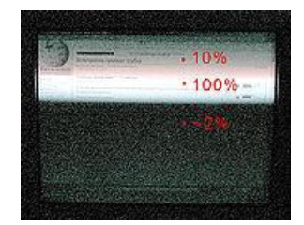

Минимальной рекомендуемой частотой обновления экрана монитора является частота 85 герц

Высокое напряжение
В работе ЭЛТ применяется высокое напряжение. Остаточное напряжение в сотни вольт, если не принимать никаких мер, может задерживаться на ЭЛТ и схемах "обвязки" неделями. Поэтому в схемы добавляют разряжающие резисторы, которые делают телевизор вполне безопасным уже через несколько минут после выключения.

Ядовитые вещества
В числе их: свинцовое стекло, соединения бария в катодах, люминофоры. Использованные ЭЛТ в большинстве стран считаются опасным мусором, и подлежат вторичной переработке или захоронению на отдельных полигонах.

Взрыв ЭЛТ
Поскольку внутри ЭЛТ вакуум, за счет давления воздуха на один только экран 17-дюймового монитора приходится нагрузка около 800 кГ - вес легкового автомобиля. Из-за особенностей конструкции давление на экран и конус ЭЛТ является положительным, а на боковую часть экрана - отрицательным, что вызывает опасность взрыва.

Другие виды электроннолучевых приборов
Кроме кинескопа, к электроннолучевым приборам относят:
- Квантоскоп (лазерный кинескоп), разновидность кинескопа, экран которого представляет собой полупроводниковый лазер, накачиваемый электронным лучом. Квантоскопы применяются в проекторах изображения.
- Осциллографическая электроннолучевая трубка.
- Знакопечатающая электроннолучевая трубка.
- Индикаторная электроннолучевая трубка используются в индикаторах радиолокационных станций.
- Запоминающая электроннолучевая трубка.
- Потенциалоскоп
- Тайпотрон
- Графекон
- Передающая телевизионная трубка преобразует световые изображения в электрические сигналы.
- Моноскоп передающая электронно-лучевая трубка, преобразующая единственное изображение, выполненное непосредственно на фотокатоде, в электрический сигнал. Применяется для передачи изображения телевизионной испытательной таблицы.
- Кадроскоп электронно-лучевая трубка с видимым изображением, предназначенная для настройки блоков разверток и фокусировки луча в аппаратуре, использующей электронно-лучевые трубки без видимого изображения (графеконы, моноскопы, потенциалоскопы). Кадроскоп имеет цоколевку и привязочные размеры, аналогичные электроннолучевой трубке, используемой в аппаратуре. Более того, основная ЭЛТ и кадроскоп подбираются по параметрам с очень высокой точностью и поставляются только комплектом. При настройке вместо основной трубки подключают кадроскоп.

ЖК-монитор
Жидко кристаллический монитор (также Жидкокристаллический дисплей, ЖКД, ЖК-монитор, англ. liquid crystal display, LCD, плоский индикатор) - плоский монитор на основе жидких кристаллов. ЖК мониторы были разработаны 1963г.
LCD TFT (англ. TFT - thin film transistor - тонкопленочный транзистор) - одно из названий жидкокристаллического дисплея, в котором используется активная матрица, управляемая тонкопленочными транзисторами. Усилитель TFT для каждого субпиксела применяется для повышения быстродействия, контрастности и четкости изображения дисплея.

Устройство ЖК-монитора
Изображение формируется с помощью отдельных элементов, как правило, через систему развертки. Простые приборы (электронные часы, телефоны, плееры, термометры и пр.) могут иметь монохромный или 2-5 цветный дисплей. Многоцветное изображение формируется с помощью RGB -триад. В большинстве настольных мониторов на основе TN -(и некоторых *VA ) матриц, и во всех дисплеях ноутбуков используются матрицы с 18-битным цветом(6 бит на канал), 24-битность эмулируется мерцанием с дизерингом.
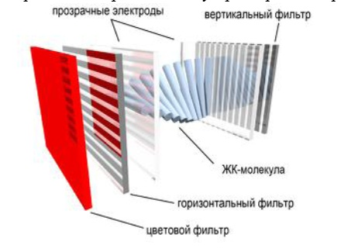

Субпиксел цветного ЖК-дисплея
Каждый пиксел ЖК-дисплея состоит из слоя молекул между двумя прозрачными электродами, и двух поляризационных фильтров, плоскости поляризации которых (как правило) перпендикулярны. В отсутствие жидких кристаллов свет, пропускаемый первым фильтром, практически полностью блокируется вторым.
Поверхность электродов, контактирующая с жидкими кристаллами, специально обработана для изначальной ориентации молекул в одном направлении. В TN -матрице эти направления взаимно перпендикулярны, поэтому молекулы в отсутствие напряжения выстраиваются в винтовую структуру. Эта структура преломляет свет таким образом, что до второго фильтра плоскость его поляризации поворачивается, и через него свет проходит уже без потерь. Если не считать поглощения первым фильтром половины неполяризованного света - ячейку можно считать прозрачной. Если же к электродам приложено напряжение - молекулы стремятся выстроиться в направлении поля, что искажает винтовую структуру. При этом силы упругости противодействуют этому, и при отключении напряжения молекулы возвращаются в исходное положение. При достаточной величине поля практически все молекулы становятся параллельны, что приводит к непрозрачности структуры. Варьируя напряжение, можно управлять степенью прозрачности. Если постоянное напряжение приложено в течении долгого времени - жидкокристаллическая структура может деградировать из-за миграции ионов. Для решения этой проблемы применяется переменный ток, или изменение полярности поля при каждой адресации ячейки (непрозрачность структуры не зависит от полярности поля). Во всей матрице можно управлять каждой из ячеек индивидуально, но при увеличении их количества это становится трудновыполнимо, так как растет число требуемых электродов. Поэтому практически везде применяется адресация по строкам и столбцам. Проходящий через ячейки свет может быть естественным - отраженным от подложки(в ЖК-дисплеях без подсветки). Но чаще применяют искусственный источник света, кроме независимости от внешнего освещения это также стабилизирует свойства полученного изображения. Таким образом полноценный ЖК-монитор состоит из электроники, обрабатывающей входной видеосигнал, ЖК-матрицы, модуля подсветки, блока питания и корпуса. Именно совокупность этих составляющих определяет свойства монитора в целом, хотя некоторые характеристики важнее других.

Технические характеристики ЖК-монитора
Разрешение: Горизонтальный и вертикальный размеры, выраженные в пикселах. В отличие от ЭЛТ-мониторов, ЖК имеют одно, "родное", физическое разрешение, остальные достигаются интерполяцией.
Размер точки: расстояние между центрами соседних пикселов. Непосредственно связан с физическим разрешением.
Соотношение сторон экрана(формат): Отношение ширины к высоте, например: 5:4, 4:3, 5:3, 8:5, 16:9, 16:10.
Видимая диагональ: размер самой панели, измеренный по диагонали. Площадь дисплеев зависит также от формата: монитор с форматом 4:3 имеет большую площадь, чем с форматом 16:9 при одинаковой диагонали.
Контрастность: отношение яркостей самой светлой и самой темной точек. В некоторых мониторах используется адаптивный уровень подсветки с использованием дополнительных ламп, приведенная для них цифра контрастности(так называемая динамическая) не относится к статическому изображению.
Яркость: количество света, излучаемое дисплеем, обычно измеряется в канделах на квадратный метр.
Время отклика: минимальное время, необходимое пикселу для изменения своей яркости. Методы измерения неоднозначны.
Угол обзора: угол, при котором падение контраста достигает заданного, для разных типов матриц и разными производителями считается по-разному, и часто сравнению не подлежит.
Тип матрицы: технология, по которой изготовлен ЖК-дисплей
Входы: (напр, DVI, D-SUB, HDMI и пр.).

Технологии
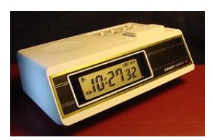

Основные технологии при изготовлении ЖК дисплеев: TN+film, IPS и MVA. Различаются эти технологии геометрией поверхностей, полимера, управляющей пластины и фронтального электрода. Большое значение имеют чистота и тип полимера со свойствами жидких кристаллов, примененный в конкретных разработках. Время отклика ЖК мониторов, сконструированных по технологии SXRD (англ. Silicon X-tal Reflective Display) - кремниевая отражающая жидкокристаллическая матрица), уменьшено до 5 мс. Компании Sony, Sharp и Philips совместно разработали технологию PALC (англ. Plasma Addressed Liquid Crystal - плазменное управление жидкими кристаллами), которая соединила в себе преимущества LCD (яркость и сочность цветов, контрастность) и плазменных панелей (большие углы видимости по горизонту, H, и вертикали, V, высокую скорость обновления). В качестве регулятора яркости в этих дисплеях используются газоразрядные плазменные ячейки, а для цветовой фильтрации применяется ЖК-матрица. Технология PALC позволяет адресовать каждый пиксель дисплея по отдельности, а это означает непревзойденную управляемость и качество изображения.
TN+film (Twisted Nematic + film)
Макрофотография TN+film матрицы монитора NEC LCD1770NX. На белом фоне - стандартный курсор Windows.
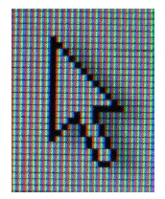

Часть " film " в названии технологии означает дополнительный слой, применяемый для увеличения угла обзора (ориентировочно - от 90° до 150°). В настоящее время приставку " film " часто опускают, называя такие матрицы просто TN. К сожалению, способа улучшения контрастности и времени отклика для панелей TN пока не нашли, причем время отклика у данного типа матриц является на существующий момент одно из лучших, а вот уровень контрастности - нет.
Матрица TN + film работает следующим образом: если к субпикселам не прилагается напряжение, жидкие кристаллы (и поляризованный свет, который они пропускают) поворачиваются друг относительно друга на 90° в горизонтальной плоскости в пространстве между двумя пластинами. И так как направление поляризации фильтра на второй пластине составляет угол в 90° с направлением поляризации фильтра на первой пластине, свет проходит через него. Если красные, зеленые и синие субпиксели полностью освещены, на экране образуется белая точка.

IPS (In-Plane Switching)
Технология In-Plane Switching была разработана компаниями Hitachi и NEC и предназначалась для избавления от недостатков TN + film. Однако, хотя с помощью IPS удалось добиться увеличения угла обзора до 170°, а также высокой контрастности и цветопередачи, время отклика осталось на низком уровне.
Если к матрице IPS не приложено напряжение, молекулы жидких кристаллов не поворачиваются. Второй фильтр всегда повернут перпендикулярно первому, и свет через него не проходит. Поэтому отображение черного цвета близко к идеалу. При выходе из строя транзистора "битый" пиксель для панели IPS будет не белым, как для матрицы TN, а черным.
При приложении напряжения молекулы жидких кристаллов поворачиваются перпендикулярно своему начальному положению и пропускают свет.
IPS в настоящее время вытеснено технологией S-IPS ( Super-IPS, Hitachi 1998 год), которая наследует все преимущества технологии IPS с одновременным уменьшением времени отклика. Но, несмотря на то, что цветность S-IPS панелей приблизилась к обычным мониторам CRT, контрастность все равно остается слабым местом. S-IPS активно используется в панелях размером от 20", LG.Philips и NEC остаются единственными производителями панелей по данной технологии.
Макрофотография S-IPS матрицы монитора NEC 20 WGX2 Pro. На оранжевом фоне- стандартный курсор Windows.
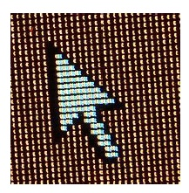

AS-IPS - технология Advanced Super IPS (Расширенная Супер- IPS ), также была разработана корпорацией Hitachi в 2002 году. В основном улучшения касались уровня контрастности обычных панелей S-IPS, приблизив его к контрастности S-PVA панелей. AS-IPS также используется в качестве названия для мониторов корпорации NEC (например NEC LCD20WGX2 ) созданных по технологии S-IPS, разработанной консорциумом LG.Philips.
A-TW-IPS - Advanced True White IPS (Расширенная IPS с Настоящим Белым), разработано LG.Philips для корпорации NEC. Представляет собой S-IPS панель с цветовым фильтром TW (True White - Настоящий белый) для придания белому цвету большей реалистичности и расширению цветового диапазона. Этот тип панелей используется при создании профессиональных мониторов для использования в фотолабораториях и/или издательствах.
AFFS - Advanced Fringe Field Switching (неофициальное название S-IPS Pro ). Технология является дальнейшим улучшением IPS, разработана компанией BOE Hydis в 2003 году. Усиленная мощность электрического поля позволила добиться еще больших углов обзора и яркости, а также уменьшить межпиксельное расстояние. Дисплеи на основе AFFS в основном применяются в планшетных ПК, на матрицах производства Hitachi Displays.

*VA (Vertical Alignment)
MVA - Multi-domain Vertical Alignment. - Эта технология разработана компанией Fujitsu как компромисс между TN и IPS технологиями. Горизонтальные и вертикальные углы обзора для матриц MVA составляют 160°(на современных моделях мониторов до 176-178 градусов), время отклика, правда, примерно в 2 раза больше, чем для матриц S-IPS, а вот цвета отображаются гораздо более точно, чем на старых TN+Film.
MVA стала наследницей технологии VA, представленной в 1996 году компанией Fujitsu. Жидкие кристаллы матрицы VA при выключенном напряжении выровнены перпендикулярно по отношению ко второму фильтру, то есть не пропускают свет. При приложении напряжения кристаллы поворачиваются на 90°, и на экране появляется светлая точка. Как и в IPS -матрицах, пиксели при отсутствии напряжения не пропускают свет, поэтому при выходе из строя видны как черные точки.
Достоинствами технологии MVA являются глубокий черный цвет и отсутствие, как винтовой структуры кристаллов, так и двойного магнитного поля.
Недостатки MVA в сравнении с S-IPS: пропадание деталей в тенях при перпендикулярном взгляде, зависимость цветового баланса изображения от угла зрения, большее время отклика.
Аналогами MVA являются технологии:
- PVA (Patterned Vertical Alignment) от Samsung.
- Super PVA от Samsung.
- Super MVA от CMO.
Матрицы MVA/PVA считаются компромиссом между TN и IPS, как по стоимости, так и по потребительским качествам

Преимущества и недостатки
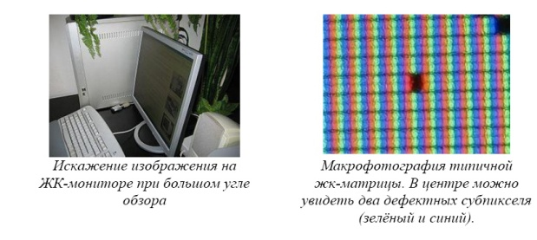

В настоящее время ЖК-мониторы являются основным, бурно развивающимся направлением в технологии мониторов. К их преимуществам можно отнести: малый размер и вес в сравнении с ЭЛТ. У ЖК-мониторов, в отличие от ЭЛТ, нет видимого мерцания, дефектов фокусировки и сведения лучей, помех от магнитных полей, проблем с геометрией изображения и четкостью. Энергопотребление ЖК-мониторов в 2-4 раза меньше, чем у ЭЛТ и плазменных экранов сравнимых размеров. Энергопотребление ЖК мониторов на 95 % определяется мощностью ламп подсветки или светодиодной матрицы подсветки (англ. backlight - задний свет) ЖК-матрицы. Во многих современных мониторах для настройки пользователем яркости свечения экрана используется широтно-импульсная модуляция ламп подсветки частотой от 150 до 400 и более Герц. Светодиодная подсветка в основном используется в небольших дисплеях, хотя в последние годы она все шире применяется в ноутбуках и даже в настольных мониторах. Несмотря на технические трудности ее реализации, она имеет и очевидные преимущества перед флуоресцентными лампами, например, более широкий спектр излучения, а значит, и цветовой охват. С другой стороны, ЖК-мониторы имеют и некоторые недостатки, часто принципиально трудноустранимые, например:
В отличие от ЭЛТ, могут отображать четкое изображение лишь в одном ("штатном") разрешении. Остальные достигаются интерполяцией с потерей четкости. Причем слишком низкие разрешения (например, 320x200) вообще не могут быть отображены на многих мониторах. Цветовой охват и точность цветопередачи ниже, чем у плазменных панелей и ЭЛТ соответственно. На многих мониторах есть неустранимая неравномерность передачи яркости (полосы в градиентах).
Многие из ЖК-мониторов имеют сравнительно малый контраст и глубину черного цвета. Повышение фактического контраста часто связано с простым усилением яркости подсветки, вплоть до некомфортных значений. Широко применяемое глянцевое покрытие матрицы влияет лишь на субъективную контрастность в условиях внешнего освещения. Из-за жестких требований к постоянной толщине матриц существует проблема неравномерности однородного цвета (неравномерность подсветки).
Фактическая скорость смены изображения также остается ниже, чем у ЭЛТ и плазменных дисплеев. Технология overdrive решает проблему скорости лишь частично.
Зависимость контраста от угла обзора до сих пор остается существенным минусом технологии.
Массово производимые ЖК-мониторы более уязвимы, чем ЭЛТ. Особенно чувствительна матрица, незащищенная стеклом. При сильном нажатии возможна необратимая деградация. Также существует проблема дефектных пикселей.

Плазменная панель
Газоразрядный экран (также широко применяется английская калька "плазменная панель") - устройство отображения информации, монитор, использующее в своей работе явления электрического разряда в газе и возбуждаемого им свечения люминофора.

Конструкция
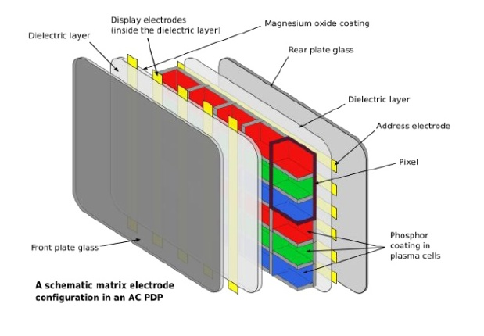

Плазменная панель представляет собой матрицу газонаполненных ячеек, заключенных между двумя параллельными стеклянными поверхностями. В качестве газовой среды обычно используется неон или ксенон. Разряд в газе протекает между прозрачным электродом на лицевой стороне экрана и адресными электродами, проходящими по его задней стороне. Газовый разряд вызывает ультрафиолетовое излучение, которое, в свою очередь, инициирует видимое свечение люминофора. В цветных плазменных панелях каждый пиксель экрана состоит из трех идентичных микроскопических полостей, содержащих инертный газ (ксенон) и имеющих два электрода, спереди и сзади. После того, как к электродам будет приложено сильное напряжение, плазма начнет перемещаться. При этом она излучает ультрафиолетовый свет, который попадает на люминофоры в нижней части каждой полости. Люминофоры излучают один из основных цветов: красный, зеленый или синий. Затем цветной свет проходит через стекло и попадает в глаз зрителя. Таким образом, в плазменной технологии пиксели работают, подобно люминесцентным трубкам, но создание панелей из них довольно проблематично. Первая трудность - размер пикселя. Суб-пиксель плазменной панели имеет объем 200 мкм x 200 мкм x 100 мкм, а на панели нужно уложить несколько миллионов пикселей, один к одному. Во-вторых, передний электрод должен быть максимально прозрачным. Для этой цели используется оксид индия и олова, поскольку он проводит ток и прозрачен. К сожалению, плазменные панели могут быть такими большими, а слой оксида настолько тонким, что при протекании больших токов на сопротивлении проводников будет падение напряжения, которое сильно уменьшит и исказит сигналы. Поэтому приходится добавлять промежуточные соединительные проводники из хрома - он проводит ток намного лучше, но, к сожалению, непрозрачен.
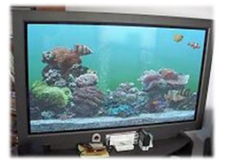

Также, требуется подобрать правильные люминофоры. Они зависят от требуемого цвета:
Зеленый: Zn2SiO4:Mn2+ / BaAl12O19:Mn2+
Красный: Y2O3:Eu3+ / Y0,65Gd0,35BO3:Eu3
Синий: BaMgAl10O17:Eu2+
Три этих люминофора дают свет с длиной волны между 510 и 525 нм для зеленого, 610 нм для красного и 450 нм для синего.
Последней проблемой остается адресация пикселей, поскольку, как мы уже видели, чтобы получить требуемый оттенок нужно менять интенсивность цвета независимо для каждого из трех суб-пикселей. На плазменной панели 1280x768 пикселей присутствует примерно три миллиона суб-пикселей, что дает шесть миллионов электродов. Как вы понимаете, проложить шесть миллионов дорожек для независимого управления суб-пикселями невозможно, поэтому дорожки необходимо мультиплексировать. Передние дорожки обычно выстраивают в цельные строчки, а задние - в столбцы. Встроенная в плазменную панель электроника с помощью матрицы дорожек выбирает пиксель, который необходимо зажечь на панели. Операция происходит очень быстро, поэтому пользователь ничего не замечает, - подобно сканированию лучом на ЭЛТ-мониторах.

OLED
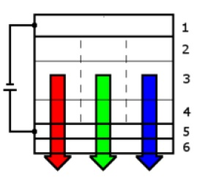

OLED (англ. Organic Light-Emitting Diode - органический светодиод) - многослойные тонкопленочные структуры, изготовленные из органических соединений, которые эффективно излучают свет при пропускании через них электрического тока. Основное применение технология OLED находит при создании устройств отображения информации (дисплеев).

Принцип действия
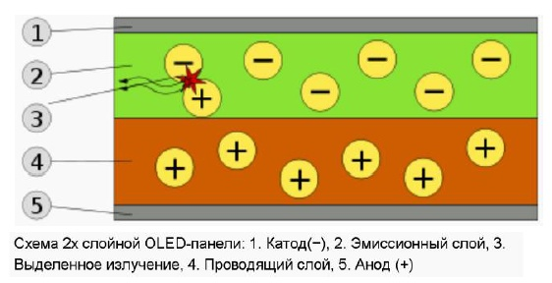

Для создания органических светодиодов ( OLED )используются тонкопленочные многослойные структуры, состоящие из слоев нескольких полимеров. При пропускании через такую структуру электрического тока инжектируемые из контактов электроны и дырки по слоям 2 и 4 с высокой электронной и дырочной проводимостью подводятся к активной области 3, в которой они захватываются на электронные состояния молекулы красителя и возбуждают в ней флуоресцентное или фосфоресцентное излучение.
Преимущества в сравнении c LCD-дисплеями
- меньшие габариты и вес
- отсутствие необходимости в подсветке
- отсутствие такого параметра как угол обзора - изображение видно без потери качества с любого угла
- более качественная цветопередача (высокий контраст)
- более низкое энергопотребление при той же яркости
- возможность создания гибких экранов
Яркость. Максимальная яркость OLED - 100 000 кд/кв. м. (У ЖК-панелей максимум составляет 500 кд/кв. м, причем такая яркость в ЖКИ достигается только при определенных условиях). При освещении LCD -дисплея ярким лучом света появляются блики, а картинка на OLED -экране останется яркой и насыщенной при любом уровне освещенности (даже при прямом попадании солнечных лучей на дисплей).
Контрастность. Здесь OLED также лидер. Устройства, снабженные OLED -дисплеями, обладают контрастностью 1000000:1 (Контрастность LCD 1300:1, CRT 2000:1 )
Углы обзора. Технология OLED позволяет смотреть на дисплей с любой стороны и под любым углом, причем без потери качества изображения.
Энергопотребление. Достаточно низкое энергопотребление - около 25Вт (у LCD - 25-40Вт). КПД OLED-дисплея близко к 100 %, уLCD -90 %. Энергопотребление же FOLED, PHOLED еще ниже.
Основные направления исследований разработчиков OLED-панелей Схема 2х слойной OLED -панели: 1. Катод(-), 2. Горячий катод, 3. Выделение излучения, 4. Проводящий слой, 5. Анод (+)

PHOLED
PHOLED (Phosphorescent OLED) - используют принцип электрофосфоресценции, чтобы преобразовать до 100 % электрической энергии в свет. К примеру, традиционные флуоресцентные OLED преобразовывают в свет приблизительно 25-30 % электрической энергии. Из-за их чрезвычайно высокого уровня эффективности энергии, даже по сравнению с другим OLED, PHOLED изучаются для потенциального использования в больших дисплеях типа телевизионных мониторов или экранов для потребностей освещения. Потенциальное использование PHOLED для освещения: можно покрыть стены гигантскими PHOLED -дисплеями. Это позволило бы всем комнатам освещаться равномерно, вместо использования лампочек, которые распределяют свет неравномерно по комнате. Также к преимуществом PHOLED -дисплеев можно отнести яркие, насыщенные цвета, а также достаточно долгий срок службы.

TOLED
TOLED - прозрачные светоизлучающие устройства
TOLED ( Transparent and Top-emitting OLED ) - технология, позволяющая создавать прозрачные ( Transparent ) дисплеи, а также достигнуть более высокого уровня контрастности.
Прозрачные TOLED -дисплеи: направление излучения света может быть только вверх, только вниз или в оба направления (прозрачный). TOLED может существенно улучшить контраст, что улучшает читабельность дисплея при ярком солнечном свете.
Так как TOLED на 70 % прозрачны при выключении, то их можно крепить прямо на лобовое стекло автомобиля, на витрины магазинов или для установки в шлеме виртуальной реальности.. Также прозрачность TOLED позволяет использовать их с металлом, фольгой, кремниевым кристаллом и другими непрозрачными подложками для дисплеев с отображением вперед (могут использоваться в будущих динамических кредитных картах). Прозрачность экрана достигается при использовании прозрачных органических элементов и материалов для изготовления электродов.

FOLED
FOLED (Flexible OLED) - главная особенность - гибкость
OLED- дисплея. Используется пластик или гибкая металлическая пластина в качестве подложки с одной стороны, и OLED -ячеек и герметичной тонкой защитной пленки - с другой. Преимущества FOLED: ультратонкость дисплея, сверхнизкий вес, прочность, долговечность и гибкость, которая позволяет применять OLED- панели в самых неожиданных местах. (Раздолье для фантазии - область возможного применения OLED весьма велика).

SOLED
Staked OLED - технология экрана от UDC (сложенные OLED ). SOLED используют следующую архитектуру: изображение подпикселов складывается (красные, синие и зеленые элементы в каждом пикселе) вертикально вместо того, чтобы располагаться рядом, как это происходит в ЖКИ-дисплее или электронно-лучевой трубке. В SOLED каждым элементом подпиксела можно управлять независимо. Цвет пиксела может быть отрегулирован при изменении тока, проходящего через три цветных элемента (в нецветных дисплеях используется модуляция ширины импульса). Яркостью управляют, меняя силу тока. Приемущества SOLED: высокая плотность заполнения дисплея органическими ячейками, посредством чего достигается хорошее разрешение, а значит, высококачественная картинка.(В SOLED -дисплеях в 3 раза улучшено качество изображения в сравнении с ЖКИ и ЭЛТ).

Passive/Active Matrix
Каждый пиксель цветного OLED -дисплея формируется из трех составляющих - органических ячеек, отвечающих за синий, зеленый и красный цвета. В основе OLED - пассивные и активные матрицы управления ячейками.
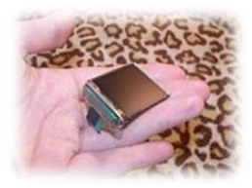

Пассивная матрица представляет собой массив анодов, расположенных строками, и катодов, расположенных столбцами. Чтобы подать заряд на определенный органический диод, необходимо выбрать нужный номер катода и анода, на пересечении которых находится целевой пиксель, и пустить ток. Используется в монохромных экранах с диагональю 2-3 дюйма (дисплеи сотовых телефонов, электронных часов, различные информационные экраны техники). Активная матрица: как и в случае LCD -мониторов, для управления каждой ячейкой OLED используются транзисторы, запоминающие необходимую для поддержания светимости пикселя информацию. Управляющий сигнал подается на конкретный транзистор, благодаря чему ячейки обновляются достаточно быстро. Используется технология TFT (Thin Film Transistor) - тонкопленочного транзистора. Создается массив транзисторов в виде матрицы, который накладывается на подложку прямо под органический слой дисплея. Слой TFT формируется из поликристального или аморфного кремния. Также идут разработки O-TFT (Organic TFT) - технологии органических транзисторов.
Трудности
- Маленький срок службы люминофоров некоторых цветов (порядка 2-3 лет)
- Как следствие первого, невозможность создания долговечных полноценных TrueColor дисплеев
- Дороговизна и неотработанность технологии по созданию больших матриц
- Главная проблема для OLED - время непрерывной работы должно быть не меньше 15 тыс. часов, а "красный" OLED и "зеленый" OLED могут непрерывно работать на десятки тысяч часов дольше, чем "синий" OLED.
Это визуально искажает изображение.

Видеокарта
Видеокарта (известна также как графическая плата, графическая карта, видеоадаптер) (англ. videocard) - устройство, преобразующее изображение, находящееся в памяти компьютера, в видеосигнал для монитора.
Обычно видеокарта является платой расширения и вставляется в разъем расширения, универсальный ( ISA, VLB,PCI,PCI-Express ) или специализированный ( AGP ), но бывает и встроенной (интегрированной).
Современные видеокарты не ограничиваются простым выводом изображения, они имеют встроенный графический микропроцессор, который может производить дополнительную обработку, разгружая от этих задач центральный процессор компьютера. Например, все современные видеокарты NVIDIA и AMD(ATi) поддерживают приложения OpenGL на аппаратном уровне.
Ранее используемые видео карты имели следующие стандарты
Расшифровка
1981 | MDA | Monochrome Display Adapter | IBM PC
1982 | HGC | Hercules Graphics Controller -графический адаптер Геркулес | Hercules
 | CGA | Color Graphics Adapter | IBM
 | EGA | Enhanced Graphics Adapter | IBM
 | MCGA | Multicolor Graphics Adapter | IBM
1987 | VGA | Video Graphics Array | IBM
1991 | SVGA | Super VGA - "сверх" VGA

Адаптер VGA Video Graphics Array
В компьютерах PS/2 большинство схем видеоадаптера расположены на системной плате. Этот видеоадаптер содержит все электронные схемы, необходимые для поддержки спецификации VGA, на одной полноразмерной плате с 8-битовым интерфейсом.
BIOS VGA - это программа, предназначенная для управления схемами VGA. Через BIOS программы могут инициировать некоторые процедуры и функции VGA, не обращаясь при этом к адаптеру.
Вся аппаратура VGA обеспечивает отображение до 256 оттенков на экране из палитры в 262 144 цвета (256 Кбайт). Для этого используется аналоговый монитор.
Если при загрузке системы возникают проблемы, то она загружается в безопасном режиме, где по умолчанию используется адаптер VGA в режиме 640x480, 16 цветов.
SuperVGA Super Video Graphics Array. Обеспечивает более высокое разрешение, чем стандарт VGA. Поддерживает режимы работы с разрешением 800?600, 1024?768, 1280?1024 точек (и более) с одновременным выводом на экран 2 в 4, 8, 16, 32 степени количеством цветов.
С адаптерами SVGA различных моделей от разных производителей можно общаться через единый программный интерфейс VESA
Существующий стандарт VESA на платы SVGA предусматривает использование практически всех распространенных вариантов форматов изображения и кодирования цветовых оттенков, вплоть до разрешения 1280x1024 пикселей при 16 777 216 оттенках (24-битовое кодирование цвета).
Современная видеокарта состоит из следующих частей: Bios (Basic Input/Output System - базовая система ввода-вывода).BIOS видеоадаптера содержит основные команды, которые предоставляют интерфейс между оборудованием видеоадаптера и программным обеспечением. BIOS, которую можно модифицировать с помощью программного обеспечения, называется flash BIOS.
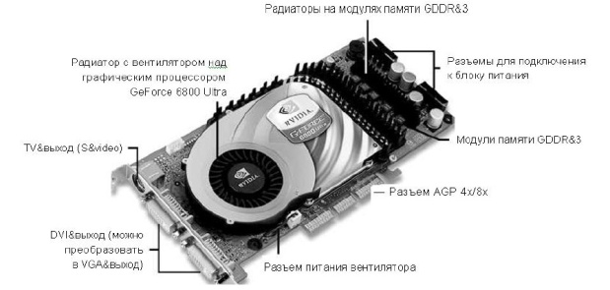

Графический процессор (Graphics processing unit - графическое процессорное устройство) - занимается расчетами выводимого изображения, освобождая от этой обязанности центральный процессор, производит расчеты для обработки команд трехмерной графики. Является основой графической платы, именно от него зависят быстродействие и возможности всего устройства. Современные графические процессоры по сложности мало чем уступают центральному процессору компьютера, и зачастую превосходят его как по числу транзисторов, так и по вычислительной мощности, благодаря большому числу универсальных вычислительных блоков. Однако, архитектура GPU прошлого поколения обычно предполагает наличие нескольких блоков обработки информации, а именно: блок обработки 2D-графики, блок обработки 3D-графики, в свою очередь, обычно разделяющийся на геометрическое ядро (плюс кэш вершин) и блок растеризации (плюс кэш текстур) и др.
Видеоконтроллер - отвечает за формирование изображения в видеопамяти, дает команды RAMDAC на формирование сигналов развертки для монитора и осуществляет обработку запросов центрального процессора. Кроме этого, обычно присутствуют контроллер внешней шины данных (например, PCI или AGP ), контроллер внутренней шины данных и контроллер видеопамяти. Ширина внутренней шины и шины видеопамяти обычно больше, чем внешней (64, 128 или 256 разрядов против 16 или 32), во многие видеоконтроллеры встраивается еще и RAMDAC. Современные графические адаптеры ( ATI, nVidia ) обычно имеют не менее двух видеоконтроллеров, работающих независимо друг от друга и управляющих одновременно одним или несколькими дисплеями каждый.
Видеопамять - выполняет роль кадрового буфера, в котором хранится изображение, генерируемое и постоянно изменяемое графическим процессором и выводимое на экран монитора (или нескольких мониторов). В видеопамяти хранятся также промежуточные невидимые на экране элементы изображения и другие данные. Видеопамять бывает нескольких типов, различающихся по скорости доступа и рабочей частоте. Современные видеокарты комплектуются памятью типа DDR, DDR2, GDDR3, GDDR4 и GDDR5. Следует также иметь в виду, что помимо видеопамяти, находящейся на видеокарте, современные графические процессоры обычно используют в своей работе часть общей системной памяти компьютера, прямой доступ к которой организуется драйвером видеоадаптера через шину AGP или PCIE.
Цифро-аналоговый преобразователь (ЦАП, RAMDAC - Random Access Memory Digital-to-Analog Converter) - служит для преобразования изображения, формируемого видеоконтроллером, в уровни интенсивности цвета, подаваемые на аналоговый монитор.
Видео-ПЗУ (Video ROM) - постоянное запоминающее устройство, в которое записаны видео- BIOS, экранные шрифты, служебные таблицы и т. п. ПЗУ не используется видеоконтроллером напрямую - к нему обращается только центральный процессор. Хранящийся в ПЗУ видео- BIOS обеспечивает инициализацию и работу видеокарты до загрузки основной операционной системы, а также содержит системные данные, которые могут читаться и интерпретироваться видеодрайвером в процессе работы (в зависимости от применяемого метода разделения ответственности между драйвером и BIOS ). На многих современных картах устанавливаются электрически перепрограммируемые ПЗУ ( EEPROM, Flash ROM ), допускающие перезапись видео- BIOS самим пользователем при помощи специальной программы.
Система охлаждения -предназначена для сохранения температурного режима видеопроцессора и видеопамяти в допустимых пределах.

Характеристики
Ширина шины памяти, измеряется в битах - количество бит информации, передаваемой за такт. Важный параметр в производительности карты.
Объем видеопамяти, измеряется в мегабайтах - объем встроенной оперативной памяти видеокарты.
Частоты ядра и памяти - измеряются в мегагерцах, чем больше, тем быстрее видеокарта будет обрабатывать информацию.
Техпроцесс - технология изготовления основных микросхем видеокарты, указывается характерный размер, измеряемый в нанометрах (нм), современные микросхемы выпускаются по 90-, 80- 65 или 55-нм нормам техпроцесса. Чем меньше данный параметр, тем больше элементов можно уместить на кристалле микросхемы.
Текстурная и пиксельная скорость заполнения, измеряется в млн. пикселов в секунду, показывает количество выводимой информации в единицу времени.
Выводы карты - первоначально видеоадаптер имел всего один разъем VGA (15-контактный D-Sub ). В настоящее время платы оснащают одним или двумя разъемами DVI или HDMI, либо Display Port. Порты D-SUB, DVI и HDMI являются эволюционными стадиями развития стандарта передачи видеосигнала, поэтому для соединения устройств с этими типами портов возможно использование переходников. Dispay Port позволяет подключать до четырех устройств, в том числе акустические системы, USB -концентраторы и иные устройства ввода-вывода. На видеокарте также возможно размещение композитных и S-Video видеовыходов и видеовходов (обозначаются, как ViVo ).

Шина интерфейс
Первое препятствие к повышению быстродействия видеосистемы - это интерфейс передачи данных, к которому подключен видеоадаптер. Самой первой шиной использовавшейся в IBM PC была XT-Bus, она имела разрядность 8 бит данных и 20 бит адреса и работала на частоте 4,77 МГц. Далее появилась шина ISA (Industry Standart Architecture - архитектура промышленного стандарта), соответственно она имела разрядность 16/24 бит и работала на частоте 8 МГц. Пиковая пропускная способность составляла чуть больше 5,5 МиБ/с. Этого болеечем хватало для отображения текстовой информации и игр с шестнадцатицветной графикой. Дальнейшим рывком явилось появление шины MCA (Micro Channel Architecture) в новой серии компьютеров PS/2 фирмы IBM. Она уже имела разрядность 32/32 бит и пиковую пропускную способность 40 МиБ/с. С появлением процессоров серии 486 появилась локальная шина VLB ( VESA Local Bus - локальная шина стандарта VESA ). Работая на внешней тактовой частоте процессора, которая составляла от 25 МГц до 50 МГц, и имея разрядность 32 бит, шинаVLB обеспечивала пиковую пропускную способность около 130 МиБ/с. Видеоадаптер стал требовать высокую скорость обмена информацией, поэтому была разработана шина PCI ( Periferal Component Interconnect - объединение внешних компонентов. Тактовая частота шины 33 МГц и разрядность 32/32 бит, пропускная способность 133 МиБ/с - столько же, сколько иVLB. С появлением 3D -игр со сложной графикой, стало ясно, что пропускной способности PCI в том виде, в каком она существовала на платформе PC недостаточно. Фирма Intel модернизировала шину PCI, обеспечила отдельный доступ к памяти с поддержкой некоторых специфических запросов видеоадаптеров, и назвала это AGP ( Accelerated Graphics Port - ускоренный графический порт). Разрядность шины AGP составляет 32 бит, рабочая частота 66 МГц, поддерживаются режимы передачи данных 1x, 2x, 4x, 8x, в этих режимах за один такт передаются соответственно одно, два, четыре или восемь 32-разрядных слов. Пиковая пропускная способность в режиме 1x - 266 МиБ/с. Выпуск видеоадаптеров на базе шинах PCI и AGP на настоящий момент ничтожно мал, так как шина AGP перестала удовлетворять современным требованиям для мощности новых ПК, и, кроме того, не может обеспечить необходимую мощность питания. Для решения этих проблем создано расширение шиныPCI - E - PCI Express версий 1.0 и 2.0, это последовательный, в отличие от AGP, интерфейс, его пропускная способность может достигать нескольких десятков ГБ/с.

Видеопамять
Кроме шины данных, второе узкое место любого видеоадаптера - это пропускная способность (англ. bandwidth) памяти самого видеоадаптера. Причем, изначально проблема возникла даже не столько из-за скорости обработки видеоданных (это сейчас часто стоит проблема информационного "голода" видеоконтроллера, когда он данные обрабатывает быстрее, чем успевает их читать/писать из/в видеопамять), сколько из-за необходимости доступа к ним со стороны видеопроцессора, центрального процессора и RAMDAC'а. Дело в том, что при высоких разрешениях и большой глубине цвета для отображения страницы экрана на мониторе необходимо прочитать все эти данные из видеопамяти и преобразовать в аналоговый сигнал, который и пойдет на монитор, столько раз в секунду, сколько кадров в секунду показывает монитор. Возьмем объем дной страницы экрана при разрешении 1024x768 точек и глубине цвета 24 бит (True Color ), это составляет 2,25 МиБ. При частоте кадров 75 Гц необходимо считывать эту страницу из памяти видеоадаптера 75 раз в секунду (считываемые пикселы передаются в RAMDAC и он преобразовывает цифровые данные о цвете пиксела в аналоговый сигнал, поступающий на монитор), причем, ни задержаться, ни пропустить пиксел нельзя, следовательно, номинально потребная пропускная способность видеопамяти для данного разрешения составляет приблизительно 170 МБ/с, и это без учета того, что необходимо и самому видеоконтроллеру писать и читать данные из этой памяти. Для разрешения 1600x1200x32 бит при той же частоте кадров 75 Гц, номинально потребная пропускная составляет уже 550 МиБ/с, для сравнения, процессор Pentium-2 имел пиковую скорость работы с памятью 528 МиБ/с. Проблему можно было решать двояко - либо использовать специальные типы памяти, которые позволяют одновременно двум устройствам читать из нее, либо ставить очень быструю память. О типах памяти и пойдет речь ниже.
FPM DRAM (Fast Page Mode Dynamic RAM) - динамическое ОЗУ с быстрым страничным доступом) - основной тип видеопамяти, идентичный используемой в системных платах. Использует асинхронный доступ, при котором управляющие сигналы не привязаны жестко к тактовой частоте системы. Активно применялся примерно до 1996 г.
VRAM (Video RAM - видео ОЗУ) - так называемая двухпортовая DRAM. Этот тип памяти обеспечивает доступ к данным со стороны сразу двух устройств, то есть есть возможность одновременно писать данные в какую-либо ячейку памяти, и одновременно с этим читать данные из какой-нибудь соседней ячейки. За счет этого позволяет совмещать во времени вывод изображения на экран и его обработку в видеопамяти, что сокращает задержки при доступе и увеличивает скорость работы. То есть RAMDAC может свободно выводить на экран монитора раз за разом экранный буфер ничуть не мешая видеопроцессору осуществлять какие-либо манипуляции с данными. Но это все та же DRAM и скорость у нее не слишком высокая.
WRAM (Window RAM) - вариант VRAM, с увеличенной на ~25 % пропускной способностью и поддержкой некоторых часто применяемых функций, таких как отрисовка шрифтов, перемещение блоков изображения и т. п. Применяется практически только на акселераторах фирмы Matrox и Number Nine, поскольку требует специальных методов доступа и обработки данных. Наличие всего одного производителя данного типа памяти ( Samsung ) сильно сократило возможности ее использования. Видеоадаптеры, построенные с использованием данного типа памяти, не имеют тенденции к падению производительности при установке больших разрешений и частот обновления экрана, на однопортовой же памяти в таких случаях RAMDAC все большее время занимает шину доступа к видеопамяти и производительность видеоадаптера может сильно упасть.
EDO DRAM (Extended Data Out DRAM) - динамическое ОЗУ с расширенным временем удержания данных на выходе) - тип памяти с элементами конвейеризации, позволяющий несколько ускорить обмен блоками данных с видеопамятью приблизительно на 25 %.
SDRAM(Synchronous Dynamic RAM) - синхронное динамическое ОЗУ) пришел на замену EDO DRAM и других асинхронных однопортовых типов памяти. После того, как произведено первое чтение из памяти или первая запись в память, последующие операции чтения или записи происходят с нулевыми задержками. Этим достигается максимально возможная скорость чтения и записи данных.
DDR SDRAM (Double Data Rate) - вариант SDRAM с передачей данных по двум срезам сигнала, получаем в результате удвоение скорости работы. Дальнейшее развитие пока происходит в виде очередного уплотнения числа пакетов в одном такте шины - DDR2 SDRAM (GDDR2), DDR3 SDRAM (GDDR3) и т.д.
SGRAM (Synchronous Graphics RAM) - синхронное графическое ОЗУ) вариант DRAM с синхронным доступом. В принципе, работа SGRAM полностью аналогична SDRAM, но дополнительно поддерживаются еще некоторые специфические функции, типа блоковой и масочной записи. В отличие от VRAM и WRAM, SGRAM является однопортовой, однако может открывать две страницы памяти как одну, эмулируя двухпортовость других типов видеопамяти.
MDRAM (Multibank DRAM) - многобанковое ОЗУ) - вариант DRAM, разработанный фирмой MoSys, организованный в виде множества независимых банков объемом по 32 КиБ каждый, работающих в конвейерном режиме.
RDRAM (RAMBus DRAM) память использующая специальный канал передачи данных ( Rambus Channel ), представляющий собой шину данных шириной в один байт. По этому каналу удается передавать информацию очень большими потоками, наивысшая скорость передачи данных для одного канала на сегодняшний момент составляет 1600 МиБ/с (частота 800 МГц, данные передаются по обоим срезам импульса). На один такой канал можно подключить несколько чипов памяти. Контроллер этой памяти работает с одним каналом Rambus, на одной микросхеме логики можно разместить четыре таких контроллера, значит теоретически можно поддерживать до 4 таких каналов, обеспечивая максимальную пропускную способность в 6,4 ГиБ/с. Минус этой памяти - нужно читать информацию большими блоками, иначе ее производительность резко падает.

Ускорители трехмерной графики
Для создания анимированной последовательности трехмерных изображений компьютеру необходимо математически анимировать последовательность кадров между ключевыми позициями. В ключевом кадре определяются специальные точки смещения. У прыгающего мяча, например, есть три ключевые позиции: подскок вверх, падение вниз и соприкосновение с поверхностью. Используя эти позиции в качестве шаблона, компьютер создает промежуточное изображение между разными позициями перемещения мяча, в результате его движение будет отображаться самым естественным образом.
После создания основной последовательности система окрашивает изображения, улучшая тем самым их внешний вид. Самый примитивный метод заполнения называется плоскостным затенением, при котором объект "заполняется" каким-либо однородным цветом. Затенение Гуро - это более эффективная технология, позволяющая присвоить цвет определенным точкам формы. Затем эти точки объединяются, и переход одного цвета в другой становится более плавным.
Более требовательный к вычислительной мощности процессора, но и гораздо более эффективный метод - наложение текстур. Трехмерная программа использует шаблоны или текстуры в качестве небольших растровых карт изображения, которые складываются в форму изображения, что похоже на многократное использование одного образца растровой карты для покрытия рабочего стола Windows. Трехмерная программа имеет возможность изменять внешний вид каждой карты путем использования перспективы и затенения для получения эффекта трехмерности. При добавлении таких эффектов освещения, как туман, направленные тени, отблеск от гладких объектов и др., трехмерная анимация максимально приближается к реальному изображению.
Главной функцией программ создания трехмерной графики является преобразование графических абстрактных объектов в изображения на экране компьютера. Обычно абстрактные объекты включают три составляющие.
Вершины. Задают местоположение объекта в трехмерном пространстве; само их положение задается координатами X, Y и Z.
Примитивы. Это простые геометрические объекты, с помощью которых конструируются более сложные объекты. Их положение задается расположением определяющих точек (обычно вершин). Для конструирования изображений трехмерных объектов при построении примитивов учитывается также эффект перспективы.
Текстуры. Это двухмерные изображения, или поверхности, налагаемые на примитивы.
Программное обеспечение усиливает эффект трех мерности, изменяя вид текстур в зависимости от положения примитива (т.е. расстояния до примитива и его наклона); этот процесс называется перспективной коррекцие. В некоторых приложениях используется другая процедура, называемая отображением MIP ; в этом случае применяются различные версии одной и той же текстуры, которые содержат разное количество деталей (в зависимости от расстояния до объекта в трехмерном пространстве). При отображении удаляющихся объектов уменьшается насыщенность и яркость цветов текстуры.
Эти абстрактные математические описания должны быть визуализированы, т.е. преобразованы в видимую форму. Процедура визуализации основывается на жестко стандартизированных функциях, предназначенных для составления выводимого на экран целостного изображения из отдельных абстракций. Ниже представлены две стандартные функции.
Геометризация. Определение размеров, ориентации и расположения примитивов в пространстве и расчет влияния источников света.
Растеризация. Преобразование примитивов в пиксели на экране с нанесением нужных затенений и текстур.
Растровое преобразование. Определение того, какие пиксели экрана покрываются каждым из примитивов.
Обработка полутонов. Цветовое наполнение пикселей с плавными цветовыми переходами между объектами.
Наложение текстур. Наложение на примитивы двухмерных изображений и поверхностей.
Определение видимых поверхностей. Определение пикселей, покрываемых ближайшими к зрителю объектами.
Анимация. Быстрое и четкое переключение между последовательными кадрами движущегося изображения.
Сглаживание. Плавное изменение цветовых границ для сглаживания контуров формируемых объектов.

Технологии трехмерной графики
Практически во всех ускорителях трехмерной графики применяются представленные ниже технологии.
Затуманивание. Имитация газа или тумана в играх.
Затенение Гуро. Интерполяция цветов для сглаживания неровностей окружности и сферы.
Альфа-смешивание. Одна из первых технологий трехмерной графики, используемая для создания реалистичных объектов, например "прозрачного" дыма, воды и стекла.

Расширенные технологии трехмерной графики
Ниже перечислены технологии, наиболее часто используемые в современных ускорителях трехмерной графики.
Буфер шаблонов. Активно используется в играх (особенно в жанре авиасимуляторов) при моделировании ландшафта, самолетов и других объектов вне стеклянной кабины летчика.
Z-буферизация. Часть видеопамяти, отведенная под Z -буфер, содержит информацию о глубине сцены. При визуализации эта информация служит для построения законченного изображения: пиксели, которые располагаются ближе, будут визуализированы, в отличие от пикселей, закрытых другими объектами.
Рельефное текстурирование. Предназначено для воспроизведения специальных световых эффектов.

Улучшенные технологии наложения текстур
Для визуализации трехмерных сцен с высокой степенью детализации необходимо применять специальные методы наложения текстур, которые устраняют нежелательные эффекты и делают сцены более реалистичными.
Билинейная фильтрация. Улучшение качества изображения небольших текстур, помещенных на большие многоугольники. Эта технология устраняет эффект "блочности" текстур.
Множественное отображение. Улучшение качества отображения объектов путем формирования последовательности текстур одного и того же изображения с уменьшающимся разрешением; является разновидностью сглаживания.
Трилинейная фильтрация. Комбинация билинейной фильтрации и так называемого наложения mip mapping (текстуры, имеющие разную степень детализации в зависимости от расстояния до точки наблюдения).
Анизотропная фильтрация. Используемый в некоторых видеоадаптерах, этот тип фильтрации позволяет сделать сцену еще более реалистичной. Однако данная технология пока не получила должного распространения из-за высоких требований к аппаратной части видеоадаптера.
T-буфер. С помощью этой технологии уменьшается эффект "ступенчатости" (искажения в экранном изображении вследствие его масштабирования) в компьютерной графике; например, когда диагональ сформирована "лесенкой", объект перемещается рывками, не точно визуализированы тени, отражения и внешний вид объекта кажется смазанным. При использовании этой технологии кадровый буфер заменяется буфером, в котором собирается несколько операций визуализации перед выводом на экран готового изображения. В отличие от других трехмерных технологий, для использования Т-буфера нет необходимости модифицировать или оптимизировать уже имеющееся программное обеспечение. Основная сфера применения Т-буфера заключается в формировании практически"телевизионного" реализма в визуализированной трехмерной анимации.
Интегрированные функции трансформации объектов и распределения освещения (T&L). При формировании трехмерной анимации объект трансформируется при переходе из одного кадра в другой, после чего освещение изменяется в соответствии с перемещением объекта
Полноэкранное сглаживание. Уменьшение неровностей, возникающих при увеличении разрешения, посредством сглаживания цветовых границ для обеспечения плавных цветовых переходов.
Сопряжение/сглаживание вершин. Сглаживание областей сочленений двух полигональных объектов, например рук или ног с телом анимированного персонажа.
Интерполяция ключевого кадра или трансформация вершин. Оживление перехода от одного выражения лица к другому, что позволяет при отсутствии скелетной анимации сделать мимику более естественной.
Программируемая трансформация вершин и обработка полутонов пикселей. Технология nfiniteFX компании nVidia(видеоадаптер GeForce3 ), позволяющая разработчикам программного обеспечения модифицировать эффекты наподобие сопряжения вершин и обработки полутонов (улучшенный метод преобразования неправильных поверхностей). Это позволяет избавиться от применения относительно малого количества эффектов с заранее определенными характеристиками. Технология nfiniteFXII компании NVIDIA, используемая в графическом процессоре GeForce4 Ti, поддерживает одно- временную обработку до четырех текстур, а двойная трансформация вершин обеспечивает прирост производительности при высококачественной визуализации до 50% по сравнению с GeForce3. Аналогичная технология компании ATI, именуемаяSmart-Shader (ATI RADEON 8500/9000) , поддерживает более сложные программы, чем nfiniteFX, и обеспечивает качество изображения, аналогичное тому, что формируется посредством nfiniteFXII.
Вычисления с плавающей запятой. Библиотека DirectX 9 поддерживает данные с плавающей запятой, что позволяет добиться более естественной цветопередачи и точного воспроизведения многоугольников.

Однопроходная или мультипроходная визуализация
В различных видеоадаптерах применяются разные технологии визуализации. В настоящее время практически во всех видеоадаптерах фильтрация и основная визуализация выполняются за один проход, что позволяет увеличить частоту кадров. Видеоадаптеры с функцией однопроходной визуализации и фильтрации обычно являются более быстродействующими при работе с трехмерными программами и позволяют избежать искажений, вызванных ошибками в множественных вычислениях значений с плавающей запятой во время визуализации.

Аппаратное или программное ускорение
При аппаратно выполняемой визуализации достигается гораздо лучшее качество изображений и скорость анимации, чем при программной. Используя специальные драйверы, новые видеоадаптеры выполняют все нужные вычисления с неслыханной ранее скоростью. Для работы с приложениями трехмерной графики, а также для современных игр это технологическое решение просто неоценимо.

Программная оптимизация
Следует подчеркнуть, что наличие у видеоадаптера расширенных функций трехмерной визуализации совершенно бесполезно до тех пор, пока разработчики игр и программных приложений не оптимизируют свои продукты для использования всех преимуществ таких функций.
Для увеличения быстродействия необходимо настроить параметры оптимизации OpenGL, Direct 3D, RAMDAC, тактовые частоты и другие параметры.

Графические API
Благодаря API (Application Programming Interface) разработчикам аппаратного и программного обеспечения предоставляются средства создания драйверов и программ, работающих быстрее на большом количестве платформ.
Программные драйверы разрабатываются для взаимодействия непосредственно с API, а не с операционной системой и программным обеспечением.
В настоящее время существует два графических API - OpenGL (компания SGI ) и Direct 3D (Microsoft) .

Практическое задание № 1
- Используя изученный выше теоретический материал разработать тест, состоящий из вопросов и 3-4 ответов на каждый вопрос с указанием правильных ответов (курсивом). Количество вопросов определяется объемом учебного материала и рассчитывается в соответствии с принципом: на каждую страницу материала формулируется 1 вопрос.
- Подготовить презентацию по теме лекции.
- Составить терминологический словарь по теме лекции.
- Подготовить компендиум по теме лекции.
- Подготовить аналитические материалы для написания научной статьи/реферата по теме лекции.
- Разработать структуру таблицы межпредметных связей по теме лекции.
- Заполнить таблицу межпредметных связей по теме лекции.
- Разработать проект, структуру и содержание программы/алгоритма/демонстрационно-технологического стенда по теме лекции.
- Разработать макет и структуру учебного информационного ресурса по теме лекции.
- Разработать проект и содержание учебной деловой игры по теме лекции.
- Разработать проект и содержание учебного веб-квеста по теме лекции.

Практическое задание № 2

- Ответить на контрольные вопросы
- Какие основные типы видеосистем применяются в ЭВМ?
- Дайте определение видеоадаптер, какие виды видеоадаптеров существуют?
- Какие типы масок существуют?
- Для чего необходимо размагничивание в мониторах на ЭЛТ?
- Какое излучение действует на здоровье в мониторах на ЭЛТ?
- Какие ядовитые вещества используются в мониторах на ЭЛТ?
- Какие основные технические характеристики применяются для ЖК мониторов?
- Перечислите технологии ЖК мониторов?
- Какая конструкция плазменных панелей?
- Какие преимущества OLED мониторов в сравнении c LCD -дисплеями?
- Из каких частей состоит видеокарта?
- Какие виды видеопамяти применяются в видеокартах?
- Для чего нужен 3D ускоритель?
- Какие технологии трехмерной графики существуют?

- Используя поисковые ресурсы Интернет заполнить таблицу оборудования растровых монохромных или цветных видеомониторов на электронно-лучевых трубках (ЭЛТ)
Компания производитель, адрес сайта | Страна | Функциональное назначение, область применения оборудования | Диапазон цен (руб.)
Видеомониторы CGA

Видеомониторы ЕGA

Видеомониторы PGA

Видеомониторы VGA

Видеомониторы SVGA

- Используя поисковые ресурсы Интернет заполнить таблицу оборудования алфавитно-цифровых и графических видеоадаптеров (процессоров)
Компания производитель, адрес сайта | Страна | Функциональное назначение, область применения оборудования | Диапазон цен (руб.)
Точечные графические видеоадаптеры (процессоры) с произвольным сканированием
Векторные графические видеоадаптеры (процессоры)с произвольным сканированием
Растровые графические видеоадаптеры (процессоры)

- Используя поисковые ресурсы Интернет заполнить таблицу оборудования алфавитно-цифровых и графических видеоадаптеров (процессоров)
Компания производитель, адрес сайта | Страна | Функциональное назначение, основные технические характеристики область применения оборудования | Диапазон цен (руб.)
Электронно-лучевая трубка (ЭЛТ), кинескоп
Квантоскоп
Осциллографическая трубка
Знакопечатающая электроннолучевая трубка
Запоминающая электроннолучевая трубка
Потенциалоскоп
Графекон
Тайпотрон
Передающая телевизионная трубка
Моноскоп
Кадроскоп

- Используя поисковые ресурсы Интернет заполнить таблицу оборудования реализующих технологии жидкокристаллических мониторов
Компания производитель, адрес сайта | Страна | Функциональное назначение, основные технические характеристики (разрешение, размер точки, соотношение сторон экрана, видимая диагональ, контрастность, яркость, время отклика, угол обзора, тип матрицы, входы), область применения оборудования | Диапазон цен (руб.)
TN
На основе технологии TN+film

IPS (In-Plane Switching)
На основе технологии IPS

На основе технологии S-IPS
На основе технологии AS-IPS
На основе технологии A-TW-IPS
На основе технологии AFFS (S-IPS Pro)

*VA (Vertical Alignment)
На основе технологии MVA

На основе технологии PVA

На основе технологии Super PVA
На основе технологии Super MVA
На основе технологии SXRD

На основе технологии PALC

- Используя поисковые ресурсы Интернет заполнить таблицу оборудования реализующих технологии газоразрядных экранов (плазменных панелей)
Компания производитель, адрес сайта | Страна | Функциональное назначение, основные технические характеристики (яркость, контрастность, угол обзора, энергопотребление), область применения оборудования | Диапазон цен (руб.)
На основе технологии PHOLED

На основе технологии TOLED

На основе технологии FOLED
На основе технологии SOLED

- Используя поисковые ресурсы Интернет заполнить таблицу оборудования реализующих технологии газоразрядных экранов (плазменных панелей)
Компания производитель, адрес сайта | Страна | Функциональное назначение, основные технические характеристики (яркость, контрастность, угол обзора, энергопотребление), область применения оборудования | Диапазон цен (руб.)
На основе технологии PHOLED

На основе технологии TOLED

На основе технологии FOLED
На основе технологии SOLED
На основе технологии Passive/Active Matrix

- Используя поисковые ресурсы Интернет заполнить таблицу видеоадаптеров

Компания производитель адаптера, адрес сайта | Страна | Функциональное назначение, основные технические характеристики | Диапазон цен (руб.)
VGA (Video Graphics Array)
SVGA (Super VGA)

